0 C 프로그래밍

안녕하세요. C언어 강의를 맡게 된 오희성입니다.
게임 프로그래밍의 제1단계 프로그래밍 언어 시간인데요, 이 강의는 게임프로그래밍을 시작하려하거나 혹은 이 분야의 내용이 궁금한 사람들을 위해서 만들었습니다. 이런 분들이 이 강의를 듣는다고 가정하고 강의를 시작하겠습니다.

저는 질문을 아주 좋아합니다. 거창하게 아리스토텔레스의 대화법이라 할까? 그래서 질문을 드리죠.

여러분 게임프로그래밍이 도대체 뭡니까?

아니 게임프로그래밍이 궁금해서 왔는데 이런 난데 없는 질문은 왜 하냐구요?
여기에는 저의 큰 뜻이 있습니다. 가장 먼저 프로그램이 어렵다고 한들, 다 사람이 하는 일입니다. 즉, 못한다 그런 것은 없다는 것입니다. 두 번째는 우리는 이성을 가진 인간이잖아요? 무조건 기계적으로 움직이는 것보다 조금이라도 생각하면서 하는 것이 도움이 되기 때문입니다. 잘못되거나 거리가 있는 판단, 실수 등은 훌륭한 프로그래머가 되기 위한 과정이고, 저는 프로그래밍에서만큼 실수와 실패는 실력을 키워 준다고 말하고 싶습니다.

자 그럼 다시 질문으로 들어가서 여러분의 대답을 듣고 싶습니다.

머 이 질문이 어렵다고 생각된다면 마음의 짐을 덜어 내세요. 앞서 이야기 했듯이 다 사람이 할 수 있는 일입니다. 모르는 것에 대한 두려움은 과감히 버리고 알려고 하는 열정을 좀 더 키우세요.

간단한 질문이기 때문에 자문 자답이 될 수 있는데 게임 프로그램은 게임 + 컴퓨터 프로그램 이 두 가지가 결합된 것인데요, 프로그램이란 단어가 일상 생활에서 사용되는 예를 보면 TV 프로그램이 있고, 학습 프로그램이 있고, 어학 연수 프로그램 등 다방면에서 사용되는데 가만히 생각해 보면 공통점이 과정이 순서 입니다.

이것을 컴퓨터에 적용해 보면 컴퓨터 프로그램이라는 것은 행위의 주체인 컴퓨터가 시간의 순서대로 일을 처리하는 과정을 사람이 지시해 놓은 것이라 할 수 있네요.

사람은 유희의 동물이라 하는데 게임은 인간이 즐기기 위한 유희 활동으로 게임 프로그램을 거칠게 표현한다면 컴퓨터로 즐기기 위한 과정을 구성놀기 위한 프로

비용(Heurist 추정 값) H(n)을 합한 값을 노드를 탐색하는 평가함수로 정합니다.

F(n) = G(n) + H(n)

A* 알고리듬은 H값에 따라 달라지는데 만약 H가 완벽하다면 탐색은 최적 경로에 대한 노드를 한 번에 찾아 낼 수 있을 것입니다. H가 완벽하지 않더라도 H가 G에 대해서 [0, 1]이면 탐색 횟수는 줄어들고 거의 최적화 경로를 찾아냅니다. H=0이면 Dijkstra 방법과 동일합니다.

따라서 Dijkstra 방법을 사용하는 것보다 A*를 사용하는 것이 여러모로 이점이 있습니다. 다음은 Dijkstra 를 수정한 A* 알고리듬입니다.

0. 탐색할 모든 노드의 경로 비용 G는 ∞로 설정한다.
1. 출발 노드의 G(0), H, F를 계산한 후에 Open List에 를 넣는다.
2. Open에 노드가 남아 있는 동안 다음을 반복한다.
2.1 Open에서 F가 가장 작은 노드를 m 이라 하고 이 노드를 꺼내어 Close에 넣는다.
2.2 m이 목표 노드이면 탐색은 성공으로 끝낸다.
2.3 m을 확장하여 후계 노드(n)들에 대해서 다음을 반복한다.
2.3.1 각각의 후계 노드들에 대한 평가 값 F_new(n) = G_new(n) + H_new(n)을 계산 한다.

2.3.2 n이 Open 또는 Close 에 있다면
2.3.2.1 이전의 F_old 값이 새로 계산한 F_new 보다 작다면 이 노드는 무시한다.
2.3.2.2 이전의 F_old 값이 새로 계산한 F_new 보다 크다면 이전의 F_old와 새로
계산한 F_new를 교체한 후, 부모 노드 또한 m으로 교체한다.
2.3.2 n이 Open과 Close에 없다면 부모 노드 m과 경로 비용 F_new를 첨가하고
Open List에 넣는다.

3. 탐색은 실패로 끝낸다.

A* 알고리듬은 H(n)를 설정 방법에 따라 최적 경로와 효율이 달라집니다. 게임에서 격자(Cell)의 크기가 일정한 공간이라면 H 값을 다음과 같이 맨하튼(Manhattan) 방식으로 계산하면 산술 계산이 되어 처리 속도 가 빨라집니다.

H(n) = | Node n.x - Terminal Node x | + | Node n.y - Terminal Node y |

좀 더 정확한 H(n)을 제공하고자 한다면 거리의 제곱을 이용한 방법도 좋습니다.

H(n) = ( Node n.x - Terminal Node x )² + ( Node n.y - Terminal Node y )²

dv13_02A_star.zip은 A* 알고리듬의 예로 H 값은 대각선의 길이는 맨하튼(Manhattan) 방식을 계산을 하고 나머지 직선 거리는 격자 사이의 거리로 계산을 한 예제 입니다. 폴더 _consoleTest은 이전의 Dijkstra 예처럼 경로 계산의 결과를 파일로 출력하는 예제이며 Main.cpp 파일의 PathFinding() 함수는 A* 길 찾기를 구현한 함수입니다.

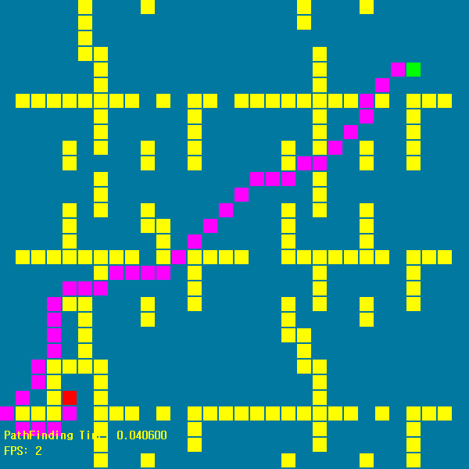
<A* 알고리듬을 이용한 길 찾기: dv13_02A_star.zip>

같은 조건에 대해서 A* 알고리듬이 Dijkstra 보다 3배 정도 빠름을 볼 수 있는데 이것은 그 만큼의 노드 탐색 횟수가 줄었음을 의미합니다.

dv13_02A_star.zip 예제에서 시간을 측정하기 위해서 10000 정도 PathFinding() 함수를 호출하는 것을 1회로 정하고 LEFT, RIGHT, UP, DOWN 키를 누르면 목표 노드의 위치가 수정되고 A* 경로를 찾는 것을 볼 수 있습니다.

1 큰제목 C 프로그래밍
1.1 중간제목
1.3.1 소제목

